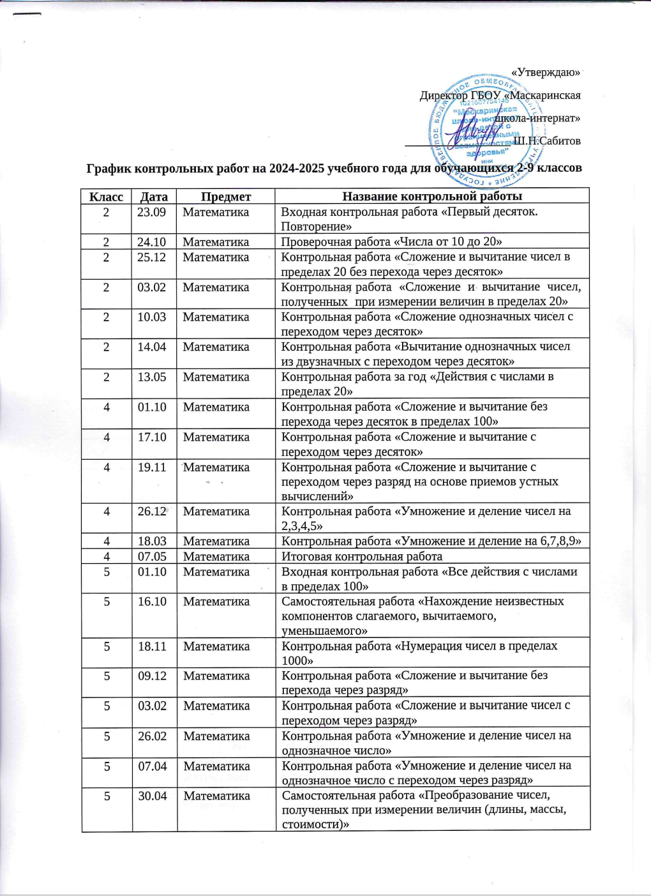

5 | 19.05 | Математика | Контрольная работа «Обыкновенные дроби»
6 | 26.09 | Математика | Входная контрольная работа «Все действия в пределах 1000»
6 | 20.11 | Математика | Контрольная работа «Сложение и вычитание в пределах 10000»
6 | 25.12 | Математика | Контрольная работа «Обыкновенные дроби»
6 | 22.01 | Математика | Контрольная работа «Сложение и вычитание обыкновенных дробей»
6 | 17.02 | Математика | Контрольная работа «Умножение многозначных чисел на однозначное число и круглые десятки»
6 | 02.04 | Математика | Контрольная работа «Деление многозначных чисел на однозначное число с переходом через разряд»
6 | 24.04 | Математика | Контрольная работа «Действия с целыми числами»
6 | 22.05 | Математика | Итоговая контрольная работа «Все действия в пределах 10000»
7 | 18.09 | Математика | Контрольная работа «Сложение и вычитание чисел в пределах 1000000»
7 | 19.11 | Математика | Контрольная работа «Умножение и деление многозначных чисел на однозначное число»
7 | 16.12 | Математика | Самостоятельная работа «Сложение и вычитание чисел, полученных при измерении»
7 | 14.01 | Математика | Контрольная работа «Все действия с числами, полученными при измерении»
7 | 05.02 | Математика | Контрольная работа «Умножение и деление многозначных чисел на двузначное число»
7 | 11.03 | Математика | Контрольная работа «Умножение и деление многозначных чисел на двузначное число»
7 | 09.04 | Математика | Контрольная работа «Сложение и вычитание обыкновенных дробей»
7 | 12.05 | Математика | Контрольная работа «Сложение и вычитание десятичных дробей»
7 | 21.05 | Математика | Итоговая контрольная работа: «Все действия с целыми и дробными числами»
8 | 03.10 | Математика | Контрольная работа «Сложение и вычитание в пределах 1000000»
8 | 18.11 | Математика | Контрольная работа «Умножение и деление целых чисел и десятичных дробей на однозначное число»
8 | 09.01 | Математика | Контрольная работа «Сложение и вычитание обыкновенных дробей»
8 | 31.01 | Математика | Контрольная работа «Все действия с обыкновенными дробями»
8 | 03.03 | Математика | Контрольная работа «Сложение и вычитание чисел, полученных при измерении»
8 | 17.04 | Математика | «Все действия с числами, полученными при измерении»
8 | 12.05 | Математика | Итоговая контрольная работа
9 | 26.09 | Математика | Контрольная работа на начало учебного года
9 | 18.11 | Математика | Контрольная работа «Умножение и деление десятичных дробей»
9 | 26.12 | Математика | Контрольная работа «Арифметические  действия с целыми и дробными числами»
9 | 10.02 | Математика | Контрольная работа «Проценты»
9 | 10.03 | Математика | Контрольная работа «Проценты»
9 | 10.04 | Математика | Контрольная работа «Конечные и бесконечные дроби»
9 | 28.04 | Математика | Контрольная работа «Умножение и деление целых числе и десятичных дробей»
9 | 15.05 | Математика | Итоговая контрольная работа
2 | 16.09 | Русский язык | Проверочная работа по теме: «Слово. Предложение». Списывание текста
2 | 01.10 | Русский язык | Проверочная работа по теме: «Звуки и буквы». Списывание текста
2 | 21.10 | Русский язык | Проверочная работа по теме: «Слог». Картинный словарный диктант
2 | 20.11 | Русский язык | Проверочная работа по теме: «Парные звонкие и глухие согласные». Списывание текста
2 | 02.12 | Русский язык | Проверочная работа по теме: «Шипящие и свистящие согласные». Выборочный диктант
2 | 16.12 | Русский язык | Проверочная работа по теме: «Гласные буквы Е, Ё, Ю, Я в начале слова или слога». Картинный словарный диктант.
2 | 25.12 | Русский язык | Проверочная работа по теме: «Различие твердых и мягких согласных». Списывание текста
2 | 27.01 | Русский язык | Проверочная работа по теме: «Мягкий знак Ь на конце слова». Выборочный диктант
2 | 24.02 | Русский язык | Проверочная работа по теме «Слово. Названия предметов». Выборочное списывание Проверочная работа по теме: «Большая буква в именах и фамилиях людей, кличках животных».
2 | 11.03 | Русский язык | Проверочная работа по теме: «Большая буква в именах и фамилиях людей, кличках животных».
2 | 19.03 | Русский язык | Контрольная работа по теме: «Различение названий предметов и названий действий по вопросам». Выборочный диктант. Списывание текста
2 | 19.05 | Русский язык | Итоговая контрольная работа. Диктант.
4 | 14.10 | Русский язык | Входная контрольная работа (диктант с грамматическим заданием)
4 | 23.10 | Русский язык | Контрольное списывание по теме: «Различение твердых и мягких согласных»
4 | 10.12 | Русский язык | Контрольный диктант по теме: «Разделительный мягкий знак перед гласными и, е, ё, ю, я»
4 | 21.01 | Русский язык | Картинный диктант по теме: «Правописание звонких и глухих согласных на конце слова»
4 | 17.02 | Русский язык | Контрольный диктант по теме: «Названия предметов»
4 | 12.03 | Русский язык | Контрольное списывание по теме: «Названия признаков»
4 | 09.04 | Русский язык | Проверочная работа по теме: «Предлоги»
4 | 14.05 | Русский язык | Промежуточная контрольная работа (диктант и грамматическое задание)
5 | 27.09 | Русский язык | Контрольный диктант (входной) по теме  «Звуки и буквы. Текст»
5 | 07.11 | Русский язык | Предложение. Закрепление знаний Тест.
5 | 21.11 | Русский язык | Тест по теме «Корень и однокоренные слова»
5 | 23.12 | Русский язык | Контрольный диктант по теме «Состав слова» «Упрямый зяблик»
5 | 29.01 | Русский язык | Употребление разных частей речи в предложении и тексте. Контрольные вопросы и задания. Тест по теме «Части речи»
5 | 07.02 | Русский язык | Проверочная работа по теме «Правописание имен собственных»
5 | 09.04 | Русский язык | Проверочная работа по теме «Изменение имен прилагательных по родам»
5 | 24.04 | Русский язык | Проверочная работа по теме «Глагол»
5 | 19.05 | Русский язык | Итоговая контрольная работа (диктант) «Весна»
6 | 13.09 | Русский язык | Входная контрольная работа. Диктант с грамматическим заданием по теме: Звуки и буквы. Текст “Осень”.
6 | 03.10 | Русский язык | Проверочный тест по теме «Предложение. Текст»
6 | 19.11 | Русский язык | Самостоятельная работа по теме: «Состав слова»
6 | 06.12 | Русский язык | Контрольный диктант по теме: «Приставка и предлог» «Неудачная прогулка»
6 | 31.01 | Русский язык | Проверочный тест по теме «Изменение имён существительных по падежам».
6 | 27.02 | Русский язык | Контрольная работа по теме «Род и число имён прилагательных».
6 | 21.04 | Русский язык | Глагол. Закрепление знаний. Контрольные вопросы и задания.
6 | 19.05 | Русский язык | Контрольный диктант (итоговый). «На Волге». Промежуточная аттестация.
7 | 20.09 | Русский язык | Входная контрольная работа (диктант с грамматическим заданием) по теме: предложение «Гуси летят».
7 | 27.09 | Русский язык | Коллективное сочинение по картине бытового жанра с предварительным анализом, составлением плана, отбором речевого материала.
7 | 01.10 | Русский язык | Проверочная работа по теме: «Предложение. Текст».
7 | 22.10 | Русский язык | Проверочная работа по теме: «Состав слова».
7 | 08.11. | Русский язык | Самостоятельное изложение повествовательного текста с предварительным анализом, составлением плана и опорными словами.
7 | 06.12 | Русский язык | Сочинение по картине (описание пейзажа) с предварительным анализом, составлением плана, отбором речевого материала.
7 | 12.12 | Русский язык | Самостоятельная работа по теме: «Три склонения имен существительных».
7 | 24.12 | Русский язык | Контрольный диктант по теме: Правописание падежных окончаний существительных «Мой глобус».
7 | 24.01 | Русский язык | Контрольная работа по теме «Имя прилагательное» с грамматическим заданием.
7 | 03.02 | Русский язык | Изложение описательного текста (описание природы) с использованием имен прилагательных, предварительным разбором, опорой на план и речевой материал.
7 | 18.02 | Русский язык | Самостоятельная работа по теме: «Склонение прилагательных».
7 | 06.03 | Русский язык | Проверочная работа по теме: «Изменение глаголов по числам и временам».
7 | 01.04 | Русский язык | Проверочная работа по теме: «Глагол».
7 | 21.04 | Русский язык | Самостоятельная работа по теме: «Местоимение».
7 | 15.05 | Русский язык | Контрольная работа (итоговая) с грамматическими заданиями. Диктант по теме: предложение «Бобровый пруд». Промежуточная аттестация.
8 | 18.09 | Русский язык | Входная контрольная работа (диктант с грамматическим заданием) по теме: предложение «Утро Казани».
8 | 15.10 | Русский язык | Проверочный тест по теме: «Состав слова»
8 | 27.11 | Русский язык | Самостоятельное изложение повествовательного текста с предварительным разбором, составлением плана и опорными словами.
8 | 28.11 | Русский язык | Самостоятельная работа по теме: «Склонение имён существительных».
8 | 24.12 | Русский язык | Контрольный диктант по теме: склонение имён прилагательных «Прекрасное рядом».
8 | 27.12 | Русский язык | Коллективное сочинение по плану и опорным словосочетаниям.
8 | 09.01 | Русский язык | Контрольная работа по теме: «Имя прилагательное».
8 | 13.02 | Русский язык | Самостоятельная работа по теме: «Местоимение».
8 | 01.04 | Русский язык | Изложение рассказа по коллективно составленному плану (с включением в изложение имен прилагательных).
8 | 02.04 | Русский язык | Самостоятельная работа по теме: «Глагол».
8 | 25.04 | Русский язык | Сочинение по картине А.К. Саврасова «Грачи прилетели».
8 | 13.05 | Русский язык | Контрольный диктант (итоговый) по теме: предложение «Как создается книга».  Промежуточная аттестация.
9 | 11.09 | Русский язык | Проверочная работа по теме: «Предложение».
9 | 04.10 | Русский язык | Контрольный диктант № 1 на тему: Предложение. Состав слова «Твоя школа».
9 | 14.11 | Русский язык | Изложение содержания текста биографии писателя.
9 | 15.11 | Русский язык | Проверочная работа на тему: «Имя существительное».
9 | 04.12 | Русский язык | Контрольный диктант №2 по теме: падежные окончания имен прилагательных «Как зимуют рыбы».
9 | 10.12 | Русский язык | Проверочная работа по теме: «Имя прилагательное».
9 | 27.12 | Русский язык | Проверочная работа по теме: «Местоимение».
9 | 14.01 | Русский язык | Сочинение с элементами рассуждения.
9 | 11.02 | Русский язык | Контрольный диктант № 3 на тему: глагол «Карандаш».
9 | 05.03 | Русский язык | Сочинение по данному началу и предложенным словосочетаниям.
9 | 06.03 | Русский язык | Проверочная работа по теме: «Наречие».
9 | 08.04 | Русский язык | Проверочная работа по теме: «Имя числительное».
9 | 10.04 | Русский язык | Изложение текста описательного характера.
9 | 13.05 | Русский язык | Контрольный диктант (итоговый) по теме: предложение «Сыновья».

